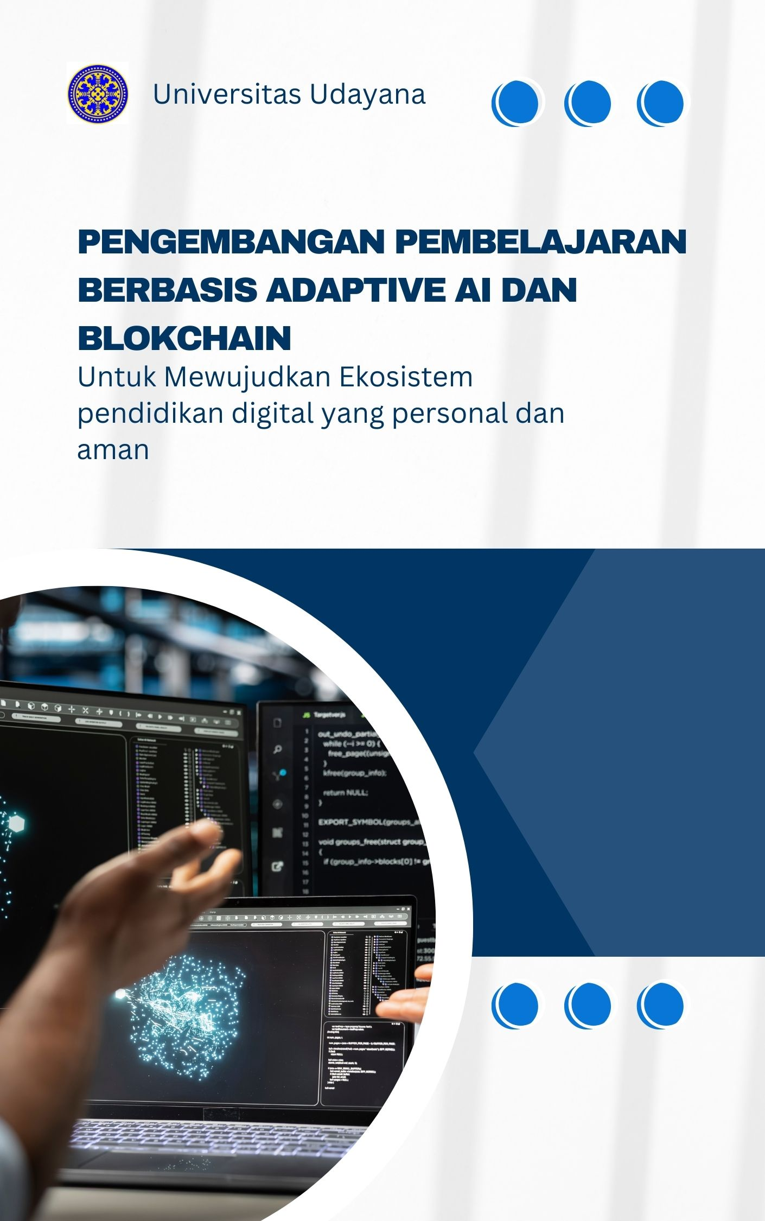

DAFTAR ISI

DAFTAR ISI 1
A. JUDUL 2
B. RINGKASAN 2
C. KATA KUNCI 2
D. PENDAHULUAN 2
D1. LATAR BELAKANG DAN RUMUSAN MASALAH 2
D2. PENDEKATAN PEMECAHAN MASALAH 3
D3. STATE OF THE ART DAN KEBARUAN 4
D4. PETA JALAN PENELITIAN/PENGEMBANGAN PRODUK 5
E. METODE 5
F. LUARAN DAN TARGET CAPAIAN 8
G. RENCANA ANGGARAN BIAYA DAN JADWAL KEGIATAN 9
G1. RENCANA ANGGARAN BIAYA 9
G2. JADWAL KEGIATAN 9
H. DAFTAR PUSTAKA 10

JUDUL
Pengembangan Pembelajaran Berbasis Adaptive AI dan Blockchain untuk Mewujudkan Ekosistem Pendidikan Digital yang Personal dan Aman

RINGKASAN
Pendidikan digital saat ini menghadapi krisis keterlibatan dan pemerataan akibat pendekatan "satu ukuran (kurikulum) untuk semua" yang mengabaikan profil kognitif individu, serta rentannya keamanan data akademik. Tujuan jangka panjang penelitian ini adalah mewujudkan ekosistem pendidikan digital pendidikan untuk sekolah dasar dan menengah yang inklusif, adaptif, dan aman, sejalan dengan Sustainable Development Goals (SDG 4). Target khusus yang dicapai adalah mengembangkan platform pembelajaran adaptif ini, sebuah platform yang menyinergikan Adaptive Artificial Intelligence (AI) dan teknologi Blockchain.

Metode pencapaian tujuan diawali dengan perancangan AI Adaptive Engine menggunakan Large Language Models untuk membangun profil kognitif siswa (Initial Ability Assessment) dan menyesuaikan kurikulum secara real-time (Dynamic Difficulty Adjustment). Selanjutnya, sistem diintegrasikan dengan Blockchain Learning Passport untuk menciptakan rekam jejak akademik yang terdesentralisasi, transparan, dan anti-manipulasi. Metode juga mencakup pengembangan fitur Offline Learning Sync guna memastikan aksesibilitas di daerah minim konektivitas internet. Rencana kegiatan mencakup desain User Interface (UI/UX) , rekayasa algoritma AI , integrasi jaringan blockchain, serta pengujian fungsionalitas dan keamanan sistem.

Luaran yang ditargetkan dari usulan ini adalah prototipe sistem platform pembelajaran adaptif ini yang tervalidasi, publikasi ilmiah pada jurnal nasional terakreditasi/internasional bereputasi, dan pendaftaran Hak Kekayaan Intelektual (HKI). Penelitian ini diusulkan berada pada Tingkat Kesiapterapan Teknologi (TKT) 6, di mana prototipe platform platform pembelajaran adaptif ini dapat didemonstrasikan dalam lingkungan yang relevan.

KATA KUNCI
Adaptive AI; Blockchain; Pendidikan digital; Personalisasi pembelajaran; Inklusi Digital;

PENDAHULUAN

D1. LATAR BELAKANG DAN RUMUSAN MASALAH
Lanskap pendidikan global saat ini tengah menghadapi krisis ganda, yaitu krisis keterlibatan (engagement) dan krisis pemerataan (equity) (1). Transformasi digital di lembaga pendidikan sering kali hanya mereproduksi metode pengajaran tradisional yang linier ke dalam format digital, alih-alih merevolusi pengalaman belajar itu sendiri. Siswa kerap dihadapkan pada kurikulum "satu ukuran untuk semua" yang gagal mengakomodasi keragaman profil kognitif dan kecepatan belajar masing-masing individu. Hal ini menyebabkan tingginya tingkat penurunan minat belajar dan kesenjangan pemahaman yang tidak terdeteksi. Selain itu, kesenjangan digital semakin memperburuk ketidaksetaraan pendidikan. Siswa dengan konektivitas internet yang terbatas sering kali tertinggal karena sebagian besar platform pembelajaran daring mengasumsikan ketersediaan akses internet yang konstan. Kondisi ini mengancam prinsip pendidikan yang inklusif dan merata sebagaimana diamanatkan dalam Tujuan Pembangunan Berkelanjutan atau Sustainable Development Goals (SDGs) poin ke-4.
Selain tantangan pedagogis, isu integritas dan keamanan rekam jejak akademik digital juga menjadi perhatian utama. Seiring dengan transisi institusi pendidikan menuju penilaian daring dan sertifikasi elektronik, muncul kerentanan terhadap manipulasi data, penipuan, serta minimnya mekanisme verifikasi yang terpusat dan dapat dipercaya. Tanpa adanya sistem manajemen kredensial yang transparan, prestasi akademik siswa berisiko diragukan validitasnya (2).
Berdasarkan latar belakang tersebut, rumusan masalah dalam usulan penelitian ini adalah:
- Bagaimana merancang sistem pendidikan digital yang adaptif terhadap profil kognitif dan modalitas belajar masing-masing siswa secara real-time?
- Bagaimana menjamin transparansi, keamanan, dan portabilitas kredensial akademik digital dari risiko manipulasi data?
- Bagaimana membangun ekosistem pembelajaran yang tetap inklusif dan dapat beroperasi secara optimal di daerah dengan infrastruktur konektivitas internet yang minim?
Tujuan khusus dari penelitian ini adalah merancang dan mengembangkan platform pembelajaran adaptif ini, sebuah platform pendidikan K-12 yang menyinergikan kecerdasan buatan adaptif (Adaptive Artificial Intelligence) dan teknologi rantai blok (blockchain). Urgensi penelitian ini terletak pada penciptaan ekosistem pembelajaran yang berpusat pada siswa, aman, dan inklusif. Potensi hasil hingga akhir masa penelitian adalah dihasilkannya produk teknologi pendidikan yang siap diimplementasikan, dengan luaran tahunan berupa prototipe perangkat lunak yang fungsional, publikasi ilmiah, serta pendaftaran Hak Kekayaan Intelektual. Rencana ini sejalan dengan Rencana Induk Penelitian (RIP) Universitas Udayana dalam pengembangan inovasi teknologi informasi yang berdampak sosial.

D2. PENDEKATAN PEMECAHAN MASALAH
Pendekatan pemecahan masalah yang diusulkan adalah pengembangan ekosistem platform pembelajaran adaptif ini yang bertumpu pada dua pilar teknologi utama:
- Mesin AI Adaptif (AI Adaptive Engine): Teknologi ini berfungsi sebagai mitra kognitif siswa. Proses pembelajaran diawali dengan asesmen kemampuan awal (Initial Ability Assessment) untuk menganalisis kecepatan pemrosesan, pengenalan pola, dan modalitas belajar siswa. Berdasarkan profil multidimensional tersebut, AI akan membangun kurikulum generatif (Generative Curriculum) dan menerapkan penyesuaian kesulitan dinamis (Dynamic Difficulty Adjustment/DDA). Sistem secara otomatis mengevaluasi akurasi dan waktu respons siswa untuk mempertahankan mereka pada kondisi belajar yang optimal.
- Paspor Pembelajaran Blockchain (Blockchain Learning Passport): Untuk mengatasi masalah keamanan kredensial, capaian akademik siswa akan dicatat pada buku besar (ledger) blockchain yang terdesentralisasi. Setiap tonggak pencapaian akademik akan terikat secara permanen pada identitas digital siswa, menciptakan portofolio yang dapat diverifikasi secara transparan, kebal terhadap manipulasi (tamper-proof), dan mudah dibawa melintasi berbagai institusi pendidikan (3).

D3. STATE OF THE ART DAN KEBARUAN
Mayoritas platform e-learning konvensional saat ini masih terbatas pada penyajian urutan materi yang kaku dan evaluasi standar yang tidak membedakan profil kognitif penggunanya. Kebaruan (novelty) dan keunggulan yang ditawarkan oleh platform pembelajaran adaptif ini dibandingkan produk eksisting meliputi:
- Sinkronisasi Pembelajaran Luring (Offline Learning Sync): Fitur ini memungkinkan siswa di daerah minim sinyal untuk mengunduh paket pembelajaran personal. Kemajuan belajar akan disimpan secara lokal dan secara otomatis disinkronkan dengan jaringan blockchain saat koneksi internet kembali tersedia.
- Pemantau Kesejahteraan Digital AI (Digital Wellbeing & Mental Health AI Monitor): Sistem mampu menganalisis biomarker perilaku digital (seperti gerakan kursor yang tidak menentu atau keraguan saat menjawab) untuk mendeteksi tanda-tanda stres atau kelelahan secara dini. AI dapat memberikan intervensi proaktif, seperti menyarankan jeda istirahat atau latihan kesadaran (mindfulness).
- Gamifikasi Imersif dan Kolaborasi Global: Platform mengintegrasikan simulasi interaktif seperti "Eco-Planet Guardian" dan misi kolaborasi multipemain lintas negara ("Global Collaboration Missions") untuk membangun keterampilan komunikasi antarbudaya dan kerja sama tim secara praktis.

D4. PETA JALAN PENELITIAN/PENGEMBANGAN PRODUK
Peta jalan (roadmap) pengembangan platform platform pembelajaran adaptif ini disusun secara bertahap untuk memastikan tercapainya Tingkat Kesiapterapan Teknologi (TKT) yang ditargetkan:
- Tahapan yang Telah Dicapai: Perumusan landasan konseptual, desain arsitektur sistem, serta perancangan purwarupa antarmuka pengguna (User Interface/UI) untuk dasbor siswa, guru, dan orang tua.
- Tahapan yang Akan Dilakukan (Fokus Usulan): Pengembangan fungsionalitas inti dari AI Adaptive Engine, penulisan kontrak pintar (smart contract) pada jaringan blockchain untuk manajemen kredensial, serta simulasi pengujian fitur Offline Learning Sync. Pada tahap ini, target utamanya adalah validasi prototipe di lingkungan laboratorium dan lingkungan simulasi yang relevan untuk mencapai TKT 6.
- Tahapan yang Direncanakan: Uji coba beta platform secara langsung di beberapa sekolah rintisan, evaluasi skalabilitas jaringan blockchain, penyempurnaan fitur Digital Wellbeing AI Monitor, hingga finalisasi produk untuk kesiapan operasional penuh menuju pembentukan usaha rintisan (startup) pendidikan (TKT 8-9).

METODE
Penelitian dan pengembangan produk platform pembelajaran adaptif ini menggunakan metode Research and Development (R&D) dengan pendekatan Agile Software Development. Pendekatan ini dipilih untuk memungkinkan iterasi yang fleksibel dan adaptif dalam pengembangan model kecerdasan buatan (AI) serta integrasi teknologi blockchain.
- Diagram Alir Penelitian dan Pengembangan Produk

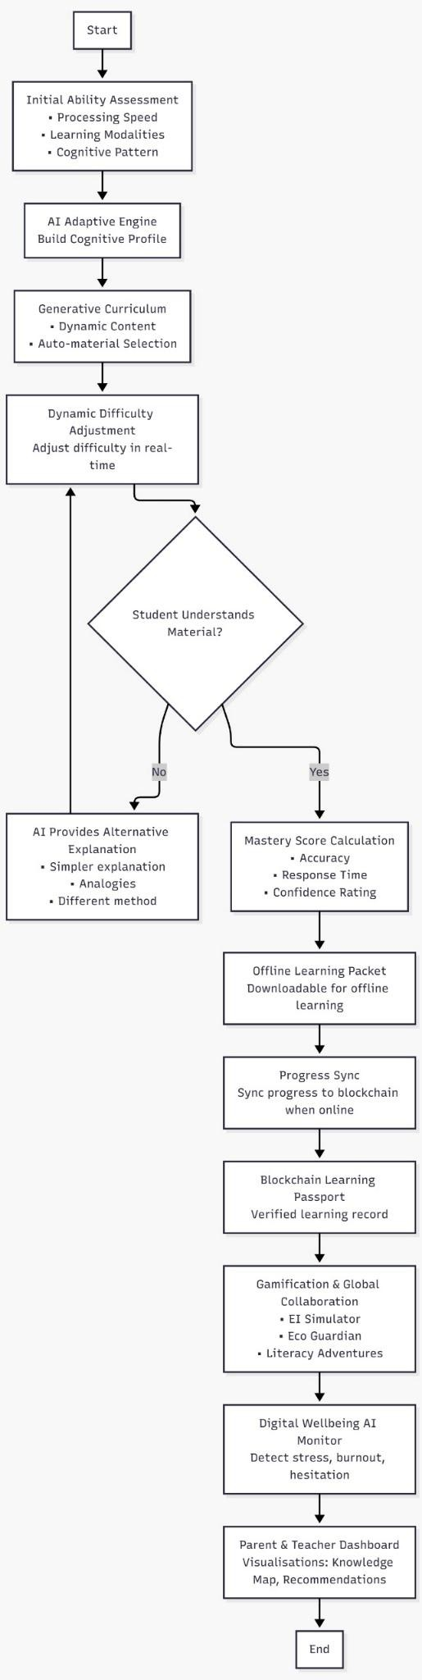
Bagan 1. Diagram Alir
Bagan 1 mengilustrasikan diagram alir operasional sistem platform pembelajaran adaptif ini secara komprehensif. Proses dimulai dari pelaksanaan Initial Ability Assessment untuk membangun profil kognitif siswa. Berdasarkan profil tersebut, mesin AI akan menyusun Generative Curriculum dan menerapkan Dynamic Difficulty Adjustment secara real-time. Setelah penguasaan materi tercapai, rekam jejak akademik akan disinkronisasi ke dalam Blockchain Learning Passport. Alir ini juga mencakup fitur Offline Learning Packet dan pemantauan Digital Wellbeing

- Uraian Proses, Luaran, dan Indikator Capaian
Pelaksanaan pengembangan produk dibagi ke dalam tahapan proses yang terukur beserta luaran dan indikator capaiannya:
Tabel 1. Uraian Proses, Luaran dan Indikator
Tahap Kegiatan | Uraian Proses | Indikator Capaian | Luaran
Tahap 1: Analisis Kebutuhan dan Pemodelan Kognitif | Mengembangkan instrumen Initial Ability Assessment untuk mengukur kecepatan pemrosesan, pengenalan pola, dan modalitas belajar pengguna. | Parameter penilaian kognitif berhasil divalidasi dan siap diintegrasikan ke dalam sistem basis data. | Dokumen spesifikasi parameter kognitif dan arsitektur basis data.
Tahap 2: Pengembangan AI Adaptive Engine | Melatih dan mengimplementasikan Large Language Models (LLM) untuk menghasilkan Generative Curriculum secara dinamis. | AI mampu mengeksekusi Dynamic Difficulty Adjustment secara real-time berdasarkan akurasi dan waktu respons siswa. | Modul pemrosesan AI Adaptive Engine.
Tahap 3: Implementasi Blockchain dan Offline Sync | Membangun infrastruktur buku besar (ledger) terdesentralisasi dan mengembangkan fitur paket belajar luring (offline learning packet). | Data progres luring tersimpan aman secara lokal dan otomatis tersinkronisasi ke blockchain saat konektivitas pulih. | Sistem smart contract kredensial akademik dan modul sinkronisasi data.
Tahap 4: Pengembangan User Interface (UI/UX) dan Dasbor | Merancang antarmuka visual dasbor khusus untuk siswa, orang tua (Knowledge Map), dan guru/mentor. | Dasbor interaktif terintegrasi penuh dengan backend (API AI & Blockchain) dan beroperasi tanpa galat. | Prototipe aplikasi sisi klien (frontend).
Tahap 5: Pengujian dan Validasi Prototipe | Melakukan uji coba integrasi sistem secara keseluruhan di lingkungan simulasi pendidikan yang relevan. | Sistem berhasil mendemonstrasikan stabilitas fungsi adaptif AI dan transparansi pencatatan blockchain. | Prototipe PLATFORM PEMBELAJARAN ADAPTIF INI teruji (TKT 6) dan draf publikasi ilmiah.

LUARAN DAN TARGET CAPAIAN
Target capaian dari penelitian dan pengembangan platform platform pembelajaran adaptif ini mencakup luaran wajib berupa spesifikasi produk/prototipe dan luaran tambahan berupa publikasi ilmiah serta Hak Kekayaan Intelektual (HKI). Rincian luaran dan target capaian dapat dilihat pada Tabel 2.

Tabel 2 Tabel Luaran
Kategori Luaran | Jenis Luaran | Status Pencapaian | Target Capaian (Tahun 1)
Luaran Wajib | Spesifikasi Produk / Prototipe | Tervalidasi (TKT 6) | Prototipe fungsional platform PLATFORM PEMBELAJARAN ADAPTIF INI terintegrasi AI dan Blockchain yang didemonstrasikan di lingkungan relevan.
Luaran Wajib | Publikasi Ilmiah di Jurnal Internasional Bereputasi | Submitted / Under Review (atau Accepted) | Artikel ilmiah mengenai arsitektur Adaptive AI dan Blockchain pada yang ditargetkan pada jurnal terindeks Q3 (misalnya: Education and Information Technologies atau jurnal sejenis).
Luaran Tambahan | Publikasi Ilmiah di Jurnal Nasional Terakreditasi | Submitted / Accepted | Artikel ilmiah yang ditargetkan pada Jurnal RESTI (Rekayasa Sistem dan Teknologi Informasi) atau JTIKA.
Luaran Tambahan | Hak Kekayaan Intelektual (HKI) | Terdaftar | Hak Cipta Program Komputer untuk source code platform PLATFORM PEMBELAJARAN ADAPTIF INI.

RENCANA ANGGARAN BIAYA DAN JADWAL KEGIATAN

G1. RENCANA ANGGARAN BIAYA
No | Jenis Pengeluaran | Biaya yang Diusulkan  (Rp)
1 | Belanja Bahan (60%) | Rp17.500.000
2 | Pengumpulan Data (60%) | Rp10.000.000
3 | Sewa Peralatan (10%) | Rp4.500.000
4 | Analisis Data (30%) | Rp8.000.000
5 | Pelaporan, Luaran (20%) | Rp10.000.000
Total |  | Rp50.000.000

G2. JADWAL KEGIATAN
No | Nama Kegiatan | Bulan
 |  | 1 | 2 | 3 | 4 | 5 | 6 | 7 | 8 | 9 | 10 | 11 | 12
1 | Penyewaan Cloud Server & Akses API LLM
2 | Penyusunan Instrumen & Kuesioner Kognitif
3 | Survei & Penarikan Data Profil Siswa
4 | Analisis Data Kebutuhan Sistem
5 | Perancangan UI/UX & Coding Frontend
6 | Integrasi AI Adaptive Engine & Backend
7 | Konfigurasi Smart Contract & Node Blockchain
8 | Focus Group Discussion (FGD) dengan Pakar/Guru
9 | Uji Coba Perangkat Mobile / Offline Sync di Lapangan
10 | Evaluasi Hasil Uji Coba & Debugging Sistem
11 | Finalisasi Prototipe
12 | Penyusunan & Penyerahan Laporan Kemajuan
13 | Pendaftaran Hak Cipta (HKI) Source Code ke DJKI
14 | Presentasi di Seminar Nasional (Diseminasi)
15 | Penyusunan, Submit, & Pembayaran APC Jurnal Q3
16 | Penyerahan Laporan Akhir ke LPPM

DAFTAR PUSTAKA
- du Plooy E, Casteleijn D, Franzsen D. Personalized adaptive learning in higher education: A scoping review of key characteristics and impact on academic performance and engagement. Heliyon. 2024;10(21):e39630.
- Guettala M, Bourekkache S, Kazar O, Harous S. Generative artificial intelligence in education: Advancing adaptive and personalized learning. Acta Informatica Pragensia. 2024;13(1).
- Major L, et al. The effectiveness of technology-supported personalised learning: A meta-analysis. British Journal of Educational Technology. 2021;52(2):1-25.
- Setyaningsih FA, et al. Systematic review: Employing AI in adaptive learning for vocational education. Journal of Theoretical and Applied Information Technology. 2025;103(16):1-15.
- Saha B, Adhikari A. The Montessori Approach to the Teaching-Learning Process. 2023.

LAMPIRAN

Lampiran 1. Justifikasi Anggaran

Lampiran 2. Dukungan Sarana dan Prasarana
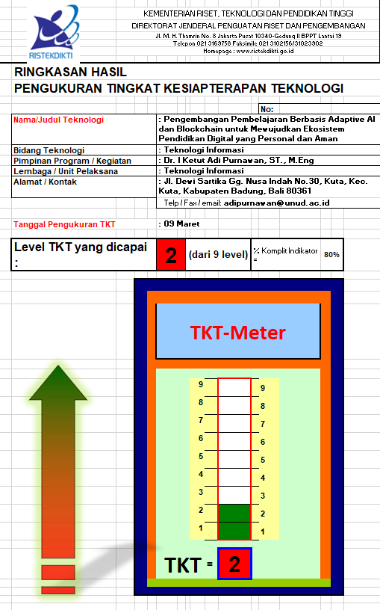

Lampiran 3. Susunan Organisasi

Lampiran 4. Surat Pernyataan Ketua Pengusul

